乐队训练4

1. 乐器调试与设备连接（10分钟）

电吉他：接线、效果器设置、音箱音量调试

电键盘：连接音箱、音色选择

贝斯：接线、音箱调试

架子鼓：调音、麦克风位置调整

整体A=440Hz调音，音量平衡测试

2. 节奏基础训练

2a. 4/4拍单音8分音符练习（速度：60bpm 70bpm 80bpm 90bpm）

8 分音符 C大调音阶 |12345671|17654321|

4 分音符 卡农 | C C G G | A A E E | F F C C | D D G G | * R

8 分音符 卡农 | C C C C G G G G | A A A A E E E E | F F F F C C C C | D D D D G G G G | * R

4 分音符 平凡之路 | F# F# D D | A A E E | * R

8 分音符 平凡之路 | F# F# F# F# D D D D | A A A A E E E E | * R

2b. 4/4拍单音16分音符练习（速度：60bpm 70bpm）

16 分音符单音闷音 | 1234 1234 1234 1234 |

16 分音符 F# 1234平凡之路 | F# F# D D | A A E E | * R

2c. 4/4拍单音符扫弦练习（速度：60bpm 70bpm 80bpm 90bpm）

| 下 下上 |

4 分音符 卡农 | C C G G | A A E E | F F C C | D D G G | * R

| 下 下上 空上 下上|

8 分音符 卡农 | C C C C G G G G | A A A A E E E E | F F F F C C C C | D D D D G G G G | * R

4 分音符 平凡之路 | F# F# D D | A A E E | * R

8 分音符 平凡之路 | F# F# F# F# D D D D | A A A A E E E E | * R

参考

C大调音阶

吉他 Sol指型，La指型

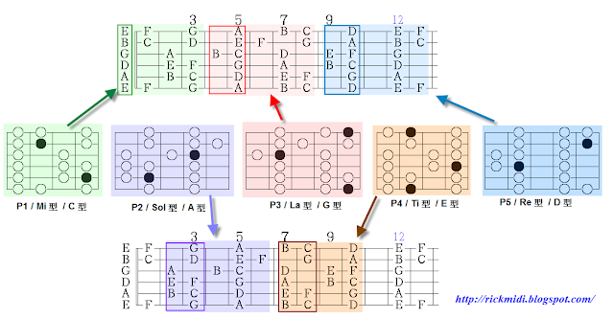

Bass Sol型

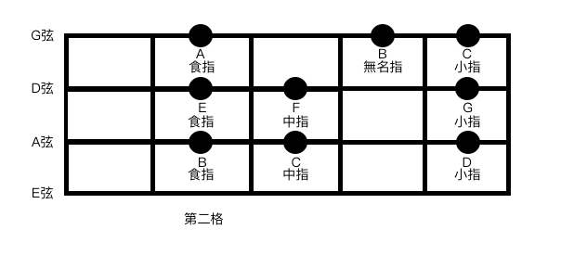

Bass La型

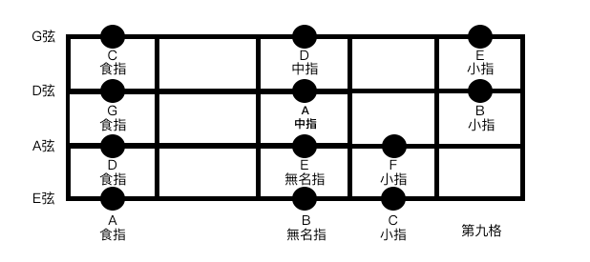

3. Billie Jean - MJ

Key: F#m

[Bassline and Chords]

e|--2------4-----------5-------4----------------|

B|--2------4-----------5-------4----------------|

G|--2------4-----------6-------4-------------r--|

D|-(4)--2-(4)--2----------2-------2--------------|

A|----4----------4-2-4------4-------4-2-4------|

E|----------------------------------------------|

e|--2------4-----------5-------4----------------|

B|--2------4-----------5-------4----------------|

G|-(4)--2--4----2------6--2----4--2-------------|

D|----4----------4-2-4------4--------4-2-4-----|

A|----------------------------------------------|

E|----------------------------------------------|

[Bassline only]

e|----------------------------------------------------|

B|----------------------------------------------------|

G|----------------------------------4---2-4-2--------|

D|-4---2-4-2---------r----------------4-------4-2-4--|

A|---4-------4-2-4-----------------------------------|

E|----------------------------------------------------|

| F# C# E F# | E C# B C# | | B F# A B | A F# E F# |

[Chords]

e|-2--4----5------------------------------|

B|-2--4----5------------------------------|

G|-2--4----6------------------------------|

D|----------------------------------------|

A|----------------------------------------|

E|----------------------------------------|

| A B | C# B |

| C# D# | E D# |

| F G# | A G# |

5. 平凡之路 A调 85BPM

A调 ｜F#m D｜A E｜

变调夹2品 ｜Em C｜G D｜

变调夹2品

前奏：｜Em C ｜G D ｜Em C ｜G D｜

Em C G D

徘徊着的 在路上的

Em C G D

你要走吗 viavia

Em C G D

易碎的 骄傲着

Em C G D

那也曾是我的模样

Em C G D

沸腾着的 不安着的

Em C G D

你要去哪 viavia

Em C G D

谜一样的 沉默着的

Em C G D

故事你真的在听吗

Em C G D

我曾经跨过山和大海 也穿过0人山人海

Em C G D

我曾经拥有着一切 转眼都0飘散如烟

Em C G D

我曾经失落失望失掉所有方向

Em C D G

直到看见平凡才是唯一的答案

间奏：｜Em C ｜G D ｜Em C ｜G D｜

Em C G D

当你仍然 还在幻想

Em C G D

你的明天 viavia

Em C G D

她会好吗 还是更烂

Em C G D

对我而言是另一天

Em C G D

我曾经毁了我的一切 只想永0远地离开

Em C G D

我曾经堕入无边黑暗 想挣扎0无法自拔

Em C G D

我曾经象你象他象那野草野花

Em C D G

绝望着 渴望着 哭着笑着平凡着

间奏：｜G G｜G G｜Em C ｜G D｜

Em C G D

0向前走 0就这么走 0就算你被 0给过什么

Em C G D

0向前走 0就这么走 0就算你被0夺走什么

Em C G D

0向前走 0就这么走 0就算你会0错过什么

Em C G D

0向前走 0就这么走 0就算你会

Em C G D

我曾经跨过山和大海 也穿过0人山人海

Em C G D

我曾经拥有着一切 转眼都0飘散如烟

Em C G D

我曾经失落失望失掉所有方向

Em C D G

直到看见平凡才是唯一的答案

Em C G D

我曾经毁了我的一切 只想永0远地离开

Em C G D

我曾经堕入无边黑暗 想挣扎0无法自拔

Em C G D

我曾经象你象他象那野草野花

Em C D G

绝望着 渴望着 哭着笑着平凡着

Em C G D

我曾经跨过山和大海 也穿过人山人海

Em C G D

我曾经问遍整个世界 从来没得到答案

Em C G D

我不过象你象他象那野草野花

Em C D G

冥冥中这是我 唯一要走的路啊

Em C G D

时间无言 如此这般

Em C G D

明天已在眼前yiyeyiye

Em C G D

风吹过的 路依然远

Em C G D

你的故事讲到了哪

｜Em C ｜G D(G)｜

6. 卡农组曲

和弦进行：1-5-6-3-4-1-2-5

75 BPM

Intro 钢琴

｜C G | Am Em | F C | Dm G |

｜C G | Am Em | F C | Dm G |

｜C G | Am Em | F C | Dm G |

Patrick

1. 老男孩 A *2

C-------G-------AM------EM

那是我日夜思念深深爱着的人呐

----F--------C

到底我该如何表达

--D--------G

她会接受我吗

C-------G-------AM------EM

也许永远都不会跟他说出那句话

----F-------C

注定我要浪迹天涯

---D---G

怎么能（有牵挂）

2. 红豆 A*2 B*2

C G Am Em

还没好好的感受　雪花绽放的气候

F C Dm7 G

我们一起颤抖　会更明白　什么是温柔

C G Am Em

还没跟你牵著手　走过荒芜的沙丘

F C Dm7 G

可能从此以後　学会珍惜　天长和地久

3. 青春修炼手册

C G

跟着我左手右手一个慢动作

Am Em

右手左手慢动作重播

F C

这首歌给你快乐

Dm G

你有没有爱上我

Intro除了鼓全停｜One Two One Two ｜One Two Three 空｜

Rodrick

4. 奔跑

C G

随风奔跑自由是方向

Am Em

追逐雷和闪电的力量

F C

把浩瀚的海洋装进我胸膛

Dm G

即使再小的帆也能远航

C G

随风飞翔有梦作翅膀

Am Em

敢爱敢做勇敢闯一闯

F C

哪怕遇见再大的风险再大的浪

Dm G C

也会有默契的---目---光

5. 当

Intro C接上｜(C) G｜,鼓 咚咚咚咚

HA, A, A …

| Am Em | FG C |

| Am Em | FG C |

| Am Em | FM7 - |

让我们红尘作伴 活的潇潇洒洒

策马奔腾 共享人世繁华

对酒当歌唱出心中喜悦

轰轰烈烈把握青春年华

让我们红尘作伴 活的潇潇洒洒

策马奔腾 共享人世繁华

对酒当歌唱出心中喜悦

Dm---G---C

轰轰烈烈把握青春年---华

Huiyu

6. 知足

怎麼去拥有 一道彩虹 怎麼去拥抱 一夏天的风

天上的星星 笑地上的人 总是不能懂 不能知道足够

如果我爱上 你的笑容 要怎麼收藏 要怎麼拥有

如果你快乐 不是為我 会不会放手 其实Dm才是G拥有C

7. 恋爱ing

Intro│　**C** │　**Csus4** │　**C**  ─  ─ **C**│

C G Am Em

陪你熬夜 聊天到爆肝也没关系

F Em F G

陪你逛街 逛成扁平足也没关系

C G Am Em

超感谢你 让我重生 整个 orz

F Em G

让我重新认识 ＬOＶＥ

C G/B Am7 Em F C/E Dm7 G

* 恋爱 ing happy i n g 心情就像是 坐上一台喷射机

C G/B Am7 Em F C/E Dm7 G C

恋爱 ing 改变 i n g 改变了黄昏 黎明 有你 都心跳到不行

Yuke

8. 富士山下 粤

攔路雨偏似雪花 飲泣的你凍嗎?

這風褸我給你磨到有襟花

連調了職也不怕 怎麼始終牽掛?

苦心選中今天想車你回家

原諒我不再送花 傷口應要結疤

花瓣鋪滿心裡墳場才害怕

如若你非我不嫁 彼此終必火化

一生一世等一天需要代價

9. 一生中最爱 粤

如真 如假 如可分身飾演自己

會將心中的溫柔獻出給你唯有的知已

如癡 如醉 還盼你懂珍惜自己

有天即使分離我都想你我 真的想你

10. K歌之王

我唱得不够动人你别皱眉

我愿意和你约定至死

我只想嬉戏唱游到下世纪

请你别嫌我将这煽情奉献(给)你

钢琴 END

｜C G | Am Em | F C | Dm G |C |